Dorade royale au four
Dorade · 2 personnes
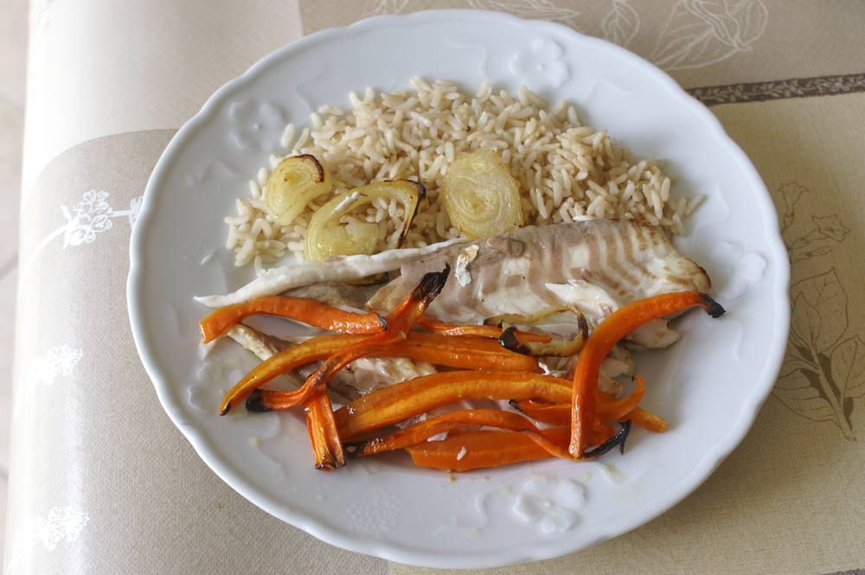
Préparation : 20 minutes.

Ingrédients
- 1 dorade royale de 600-800 g
- 3 carottes
- 1 c. à soupe d'huile d'olive
- 1 gros oignon
- 1 verre de vin blanc
- Sel, poivre

Préparation
1. Préchauffer le four à 210°.
2. Écailler, vider, rincer et égoutter la dorade.
3. Saler, poivrer, arroser d'huile d'olive à votre convenance, couvrir la dorade de rondelles d'oignon, ajoutez les carottes coupées en lanières, un ½ verre de vin blanc et ½ verre d'eau. Mettre au four pour 40 à 45 mn.
4. En milieu de cuisson, retournez la dorade et rajoutez ½ verre de vin blanc.

Notes
– Utiliser le temps de « découpe » du poisson pour chauffer les assiettes dans le four chaud.

